2017 年辽宁省大连市中考数学试卷

一、选择题（每小题 3 分，共 24 分）
1．在实数﹣1，0，3， 中，最大的数是（
）

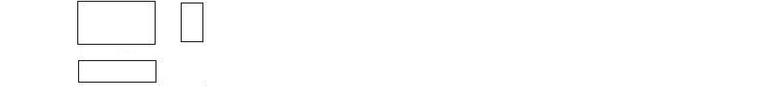
- 一个几何体的三视图如图所示，则这个几何体是（ ）
A．﹣1 B．0
C．3
D．

  - 圆锥
3．计算
﹣
的结果是（
）
A．
B．
C．
D．
  - 长方体 C．圆柱
D．球

4．计算（﹣2a3）2 的结果是（ ）
A．﹣4a5 B．4a5 C．﹣4a6 D．4a6
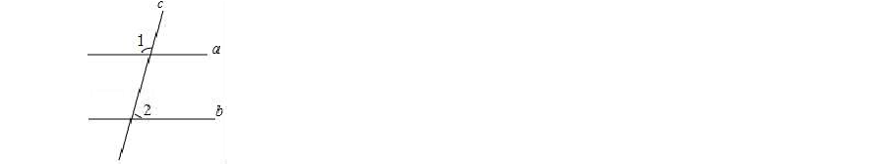
- 如图，直线 a，b 被直线c 所截，若直线 a∥b，∠1=108°，则∠2 的度数为（ ）

A．108°B．82° C．72° D．62°
- 同时抛掷两枚质地均匀的硬币，两枚硬币全部正面向上的概率为（ ）
A．
B．
C．
D．

- 在平面直角坐标系 xOy 中，线段 AB 的两个端点坐标分别为 A（﹣1，﹣1），B（1，2），平移线段 AB，得到线段 A′B′，已知 A′的坐标为（3，﹣1），则点 B′的坐标为（ ） A．（4，2） B．（5，2） C．（6，2） D．（5，3）
- 如图，在△ABC 中，∠ACB=90°，CD⊥AB，垂足为 D，点 E 是 AB 的中点，CD=DE=a，则
AB 的长为（ ）

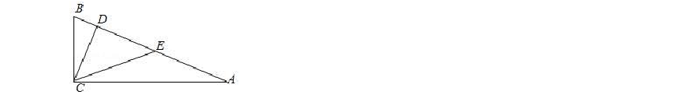
二、填空题（每小题 3 分，共 24 分）
A．2a B．2
a
C．3a D．
9．计算：﹣12÷3= ．
- 下表是某校女子排球队队员的年龄分布：

年龄/岁 13
人数 1
14 15 16
4 5 2

则该校女子排球队队员年龄的众数是 岁．
- 五边形的内角和为 ．
- 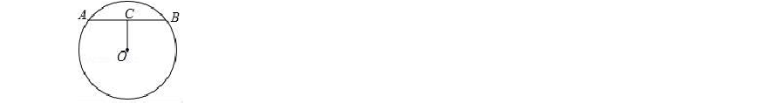如图，在⊙O 中，弦 AB=8cm，OC⊥AB，垂足为 C，OC=3cm，则⊙O 的半径为 cm．

- 关于 x 的方程 x2+2x+c=0 有两个不相等的实数根，则 c 的取值范围为 ．
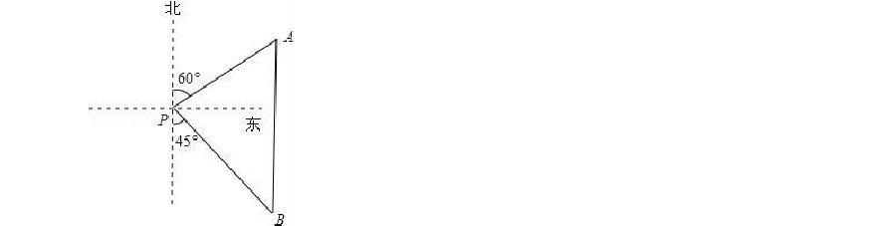
- 某班学生去看演出，甲种票每张 30 元，乙种票每张 20 元，如果 36 名学生购票恰好用去 860 元，设甲种票买了x 张，乙种票买了 y 张，依据题意，可列方程组为 ． 15．如图，一艘海轮位于灯塔 P 的北偏东 60°方向，距离灯塔 86n mile 的 A 处，它沿正南方向航行一段时间后，到达位于灯塔 P 的南偏东 45°方向上的 B 处，此时，B 处与灯塔 P 的
距离约为
n mile．（结果取整数，参考数据：
≈1.7，
≈1.4）

16．在平面直角坐标系 xOy 中，点 A、B 的坐标分别为（3，m ）、（3，m +2），直线 y=2x+b与线段 AB 有公共点，则 b 的取值范围为 （用含 m 的代数式表示）．

三、解答题（17-19题各 9 分，20 题 12 分，共 39 分）
17．计算：（
+1）2﹣
+（﹣2）2．

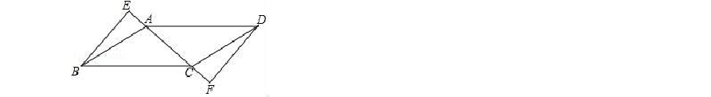
- 如图，在 ABCD 中，BE⊥AC，垂足 E 在 CA 的延长线上，DF⊥AC，垂足 F 在 AC 的延长线上，求证：AE=CF．
18．解不等式组：
．

- 某校为了解全校学生对新闻、体育、动画、娱乐、戏曲五类电视节目的喜爱情况，随机选取该校部分学生进行调查，要求每名学生从中只选出一类最喜爱的电视节目，以下是根据调查结果绘制的统计图表的一部分．

类别 A
节目类型 新闻人数 12
B C
体育 动画
30 m
D E
娱乐 戏曲54 9

请你根据以上的信息，回答下列问题：
- 被调查学生中，最喜爱体育节目的有 人，这些学生数占被调查总人数的百分比为 % ．
- 被调查学生的总数为 人，统计表中 m 的值为 ，统计图中 n 的值为 ．
- 在统计图中，E 类所对应扇形的圆心角的度数为 ．
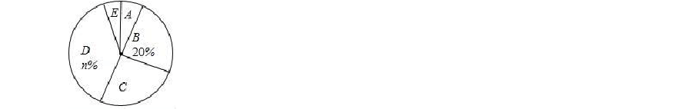
- 该校共有 2000 名学生，根据调查结果，估计该校最喜爱新闻节目的学生数．

四、解答题（21、22 小题各 9 分，23 题 10 分，共 28 分）
- 某工厂现在平均每天比原计划多生产 25 个零件，现在生产 600 个零件所需时间与原计
划生产 450 个零件所需时间相同，原计划平均每天生产多少个零件？
22．如图，在平面直角坐标系 xOy 中，双曲线 y= 经过▱ABCD 的顶点 B，D．点 D 的坐标为

（2，1），点 A 在 y 轴上，且 AD∥x 轴，S▱ABCD=5．
- 填空：点 A 的坐标为 ；
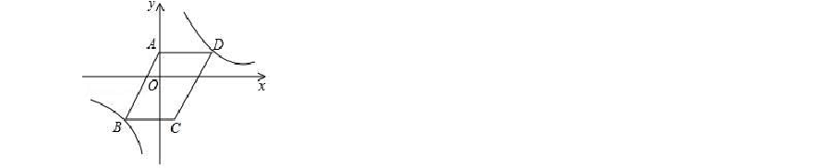
- 求双曲线和 AB 所在直线的解析式．

- 如图，AB 是⊙O 直径，点 C 在⊙O 上，AD 平分∠CAB，BD 是⊙O 的切线，AD 与 BC 相交于点 E．
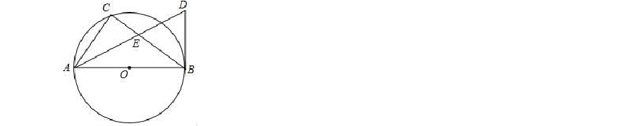
（1）求证：BD=BE；
（2）若 DE=2，BD=
，求 CE 的长．

五、解答题（24 题 11 分，25、26 题各 12 分，共 35 分）
- 如图，在△ABC 中，∠C=90°，AC=3，BC=4，点 D，E 分别在 AC，BC 上（点 D 与点 A， C 不重合），且∠DEC=∠A，将△DCE 绕点 D 逆时针旋转 90°得到△DC′E′．当△DC′E′的斜边、直角边与 AB 分别相交于点 P，Q（点 P 与点 Q 不重合）时，设 CD=x，PQ=y．
- 求证：∠ADP=∠DEC；
- 求 y 关于 x 的函数解析式，并直接写出自变量 x 的取值范围．

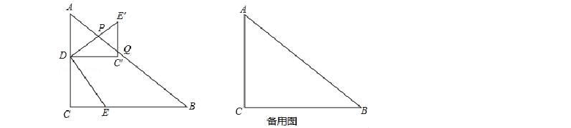
- 如图 1，四边形 ABCD 的对角线 AC，BD 相交于点 O，OB=OD，OC=OA+AB，AD=m，BC=n，
∠ABD+∠ADB=∠ACB．
（1）填空：∠BAD 与∠ACB 的数量关系为 ；

（2）求 的值；

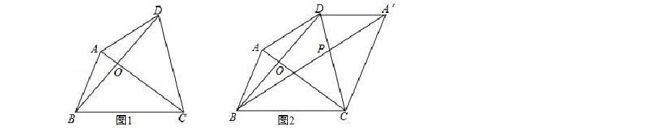
求 PC 的长．
（3）将△ACD 沿 CD 翻折，得到△A′CD（如图 2），连接 BA′，与 CD 相交于点 P．若 CD=
，

①填空：b= （用含a 的代数式表示）；
26．在平面直角坐标系 xOy 中，抛物线 y=ax2+bx+c 的开口向上，且经过点 A（0， ）
（1）若此抛物线经过点 B（2，﹣ ），且与 x 轴相交于点 E，F．
②当 EF2 的值最小时，求抛物线的解析式；
（2）若 a= ，当 0＜x＜1，抛物线上的点到 x 轴距离的最大值为 3 时，求 b 的值．

2017 年辽宁省大连市中考数学试卷

参考答案与试题解析

一、选择题（每小题 3 分，共 24 分）
1．在实数﹣1，0，3， 中，最大的数是（
）

【考点】2A：实数大小比较．
A．﹣1 B．0
C．3
D．
【分析】根据正实数都大于 0，负实数都小于 0，正实数大于一切负实数进行比较即可．
【解答】解：在实数﹣1，0，3， 中，最大的数是 3，

故选：C．

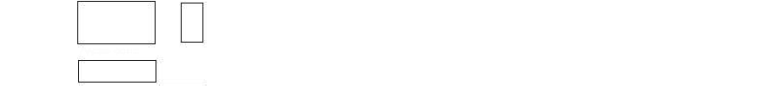
- 一个几何体的三视图如图所示，则这个几何体是（ ）

A．圆锥 B．长方体 C．圆柱 D．球
【考点】U3：由三视图判断几何体．
【分析】根据主视图与左视图，主视图与俯视图的关系，可得答案．
【解答】解：由主视图与左视图都是高平齐的矩形，主视图与俯视图都是长对正的矩形，得几何体是矩形，
故选：B．

【考点】6B：分式的加减法．
3．计算
﹣
的结果是（
）
A．
B．
C．
D．
【分析】根据分式的运算法则即可求出答案．
【解答】解：原式=

故选（C）
=

4．计算（﹣2a3）2 的结果是（ ）
A．﹣4a5 B．4a5 C．﹣4a6 D．4a6
【考点】47：幂的乘方与积的乘方．
【分析】根据幂的乘方和积的乘方进行计算即可．
【解答】解：原式=4a6， 故选 D．

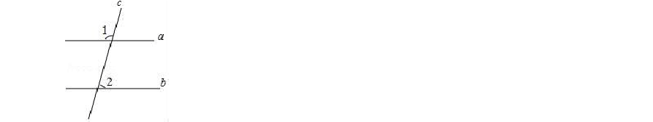
- 如图，直线 a，b 被直线c 所截，若直线 a∥b，∠1=108°，则∠2 的度数为（ ）

A．108°B．82° C．72° D．62°
【考点】JA：平行线的性质．
【分析】两直线平行，同位角相等．再根据邻补角的性质，即可求出∠2 的度数．
【解答】解：∵a∥b，
∴∠1=∠3=108°，
∵∠2+∠3=180°，
∴∠2=72°，
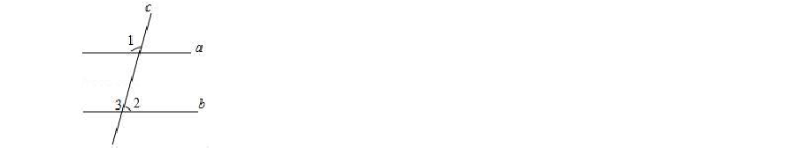
即∠2 的度数等于 72°． 故选：C．

- 同时抛掷两枚质地均匀的硬币，两枚硬币全部正面向上的概率为（ ）
A．
B．
C．
D．

【考点】X6：列表法与树状图法．
【分析】画树状图展示所有 4 种等可能的结果数，再找出两枚硬币全部正面向上的结果数， 然后根据概率公式求解．
【解答】解：画树状图为：

共有 4 种等可能的结果数，其中两枚硬币全部正面向上的结果数为 1，
所以两枚硬币全部正面向上的概率= ．

- 在平面直角坐标系 xOy 中，线段 AB 的两个端点坐标分别为 A（﹣1，﹣1），B（1，2），平移线段 AB，得到线段 A′B′，已知 A′的坐标为（3，﹣1），则点 B′的坐标为（ ） A．（4，2） B．（5，2） C．（6，2） D．（5，3）
故答案为 ．
【考点】Q3：坐标与图形变化﹣平移．
【分析】根据 A 点的坐标及对应点的坐标可得线段 AB 向右平移 4 个单位，然后可得 B′点的坐标．
【解答】解：∵A（﹣1，﹣1）平移后得到点 A′的坐标为（3，﹣1），
∴向右平移 4 个单位，
∴B（1，2）的对应点坐标为（1+4，2），即（5，2）．
故选：B．

- 如图，在△ABC 中，∠ACB=90°，CD⊥AB，垂足为 D，点 E 是 AB 的中点，CD=DE=a，则
AB 的长为（ ）

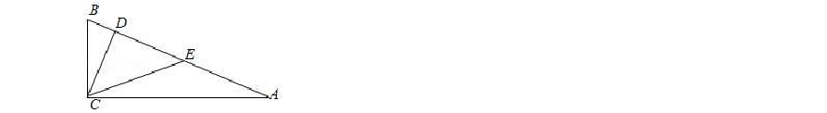
【考点】KP：直角三角形斜边上的中线．
A．2a B．2
a
C．3a D．
【分析】根据勾股定理得到 CE=
a，根据直角三角形的性质即可得到结论．

【解答】解：∵CD⊥AB，CD=DE=a，
∴CE=
a，

∵在△ABC 中，∠ACB=90°，点 E 是 AB 的中点，
∴AB=2CE=2
a，

故选 B．

二、填空题（每小题 3 分，共 24 分）
9．计算：﹣12÷3= ﹣4 ．
【考点】1D：有理数的除法．
【分析】原式利用异号两数相除的法则计算即可得到结果．
【解答】解：原式=﹣4． 故答案为：﹣4

- 下表是某校女子排球队队员的年龄分布：

年龄/岁 13
人数 1
14 15 16
4 5 2

则该校女子排球队队员年龄的众数是 15 岁．
【考点】W5：众数．
【分析】根据表格中的数据确定出人数最多的队员年龄确定出众数即可．
【解答】解：根据表格得：该校女子排球队队员年龄的众数是 15 岁， 故答案为：15

- 五边形的内角和为 540° ．

【考点】L3：多边形内角与外角．
【分析】根据多边形的内角和公式（n﹣2）•180°计算即可．
【解答】解：（5﹣2）•180°=540°．故答案为：540°．

- 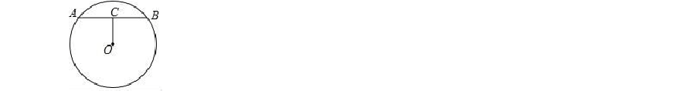如图，在⊙O 中，弦 AB=8cm，OC⊥AB，垂足为 C，OC=3cm，则⊙O 的半径为 5 cm．

【考点】M2：垂径定理；KQ：勾股定理．
【分析】先根据垂径定理得出 AC 的长，再由勾股定理即可得出结论．
【解答】解：连接 OA，
∵OC⊥AB，AB=8，
∴AC=4，
∵OC=3，
∴OA=
=
=5．

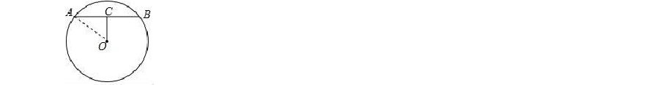
故答案为：5．

- 关于 x 的方程 x2+2x+c=0 有两个不相等的实数根，则 c 的取值范围为 c＜1 ．
【考点】AA：根的判别式．
【分析】根据方程的系数结合根的判别式，即可得出关于c 的一元一次不等式，解之即可得出结论．
【解答】解：∵关于 x 的方程 x2+2x+c=0 有两个不相等的实数根，
∴△=22﹣4c=4﹣4c＞0， 解得：c＜1．
故答案为：c＜1．

- 某班学生去看演出，甲种票每张 30 元，乙种票每张 20 元，如果 36 名学生购票恰好用
去 860 元，设甲种票买了 x 张，乙种票买了 y 张，依据题意，可列方程组为
．

【考点】99：由实际问题抽象出二元一次方程组．
【分析】设甲种票买了 x 张，乙种票买了y 张，根据“36 名学生购票恰好用去 860 元”作为相等关系列方程组．
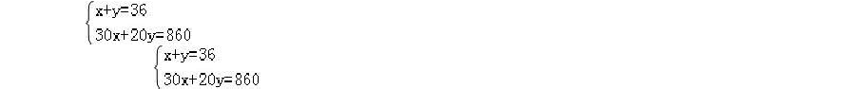【解答】解：设甲种票买了 x 张，乙种票买了 y 张，根据题意，得：
，
故答案为
．

- 如图，一艘海轮位于灯塔 P 的北偏东 60°方向，距离灯塔 86n mile 的 A 处，它沿正南方向航行一段时间后，到达位于灯塔 P 的南偏东 45°方向上的 B 处，此时，B 处与灯塔 P 的
距离约为 102 n mile．（结果取整数，参考数据：
≈1.7，
≈1.4）

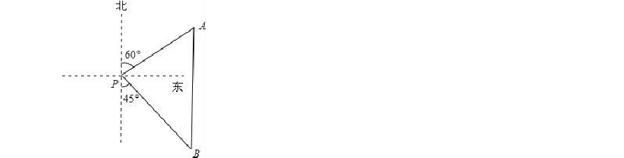【考点】TB：解直角三角形的应用﹣方向角问题；KU：勾股定理的应用．
【分析】 根据题意得出∠ MPA=∠PAD=60°，从而知 PD=AP•sin∠PAD=43
，由∠ BPD=∠

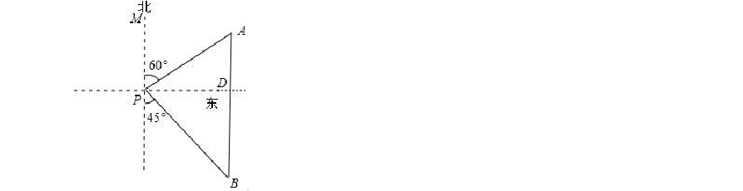
【解答】解：过 P 作 PD⊥AB，垂足为 D，
PBD=45°根据 BP=
，即可求出即可．

以上内容仅为本文档的试下载部分，为可阅读页数的一半内容。如要下载或阅读全文，请访问：https://d.book118.com/986014243242010034

